Programación II
Laboratorio # 4 – Prof. Regis Rivera

Objetivo: Practicar instrucciones básicas en Python con tipos de datos compuestos

PARAMETROS
- Editor sugerido: Visual Studio Code
- Lenguaje: Python o Tipo de archivo: py o Carpeta: Lab4
o Nombre de archivos: Citados por cada ejemplo
- Repositorio remoto en Github: ProgII
- Rama: Laboratorios

Recordemos los tipos de datos compuestos

list | Ordenadas, mutables (permiten duplicados)
tuple | Ordenadas, inmutables (permiten duplicados)
range | Secuencia de números enteros inmutable
dict | Mutables, pares clave-valor únicos
set | Desordenados, mutables, elementos únicos
frozenset | Desordenados, inmutables, elementos únicos
memoryview | Accede a buffers sin copiar datos

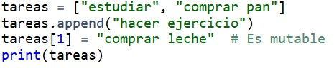
Parte A:
Listas

1.

Gestión de tareas

2.

Registro de ventas

Lab4
1
.py

Lab4
2
.py

- 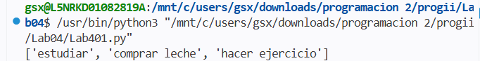
Creamos una lista con 2 [0,1]variables, agregamos una variable en la posición [2] y reemplazamos la variable de la posición 1. Append significa agregar al final o el ultimo espacio disponible.
- 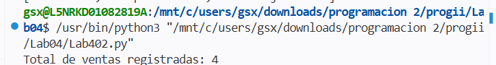
Creamos un arreglo de 4 variables, imprimimos la cantidad de variables que tiene el arreglo.



Parte B: Tuplas
Lab4
3
.py

3. Coordenadas geográficas
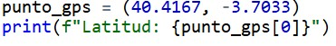
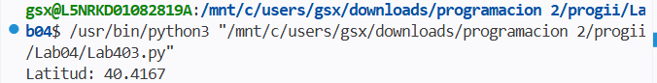

Creamos un tuple de 2 variables, imprimimos la primera variable [0]



4.

Configuració
n de colores RGB

Lab4
4
.py

Creamos un tuple con 3 valores, los tuples son inmutable por lo que el segundo comando tiraría error si no estuviese comentado.

Parte C: Rangos




- Incides para bucles
Lab4
5
.py

Lab4
6
.py

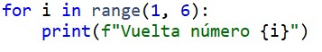
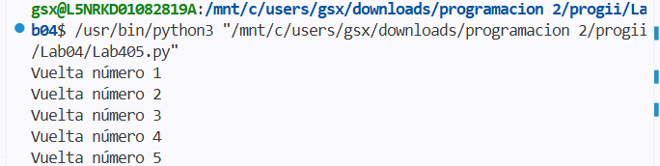
Utilizamos una condicion para imprimir el valor de una variable. En este caso se repite del 1 al 6

- Listas numericas
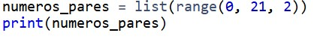

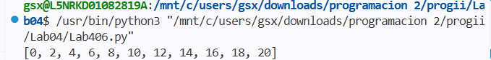
Creamos una lista para imprimir los números pares, incluyendo el 0 hasta el 21 (no incluye el 21). La lista es asignada a números_pares

Parte D: Dict (Diccionarios)




- Perfil usuario
Lab47
.py

Lab4
8
.py

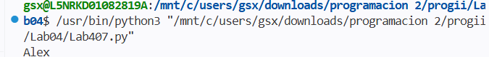

Creamos un diccionario con varios datos, imprimimos el campo nombre del primer valor.
- Contador
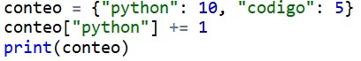
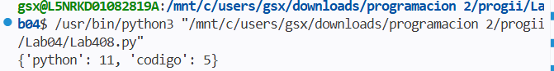
Creamos un diccionario con 1 entrada. Imprimimos el valor de Python +1 junto al valor del codigo

Parte E: Set (Conjuntos)




- Eliminar duplicados
Lab4
9
.py

Lab4
10
.py

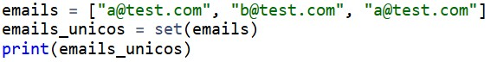

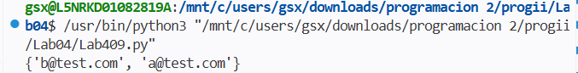

Creamos una lista con datos repetidos, creamos una lista que almacena solo los datos únicos de la lista anterior. Imprimimos los datos únicos de la primera lista en la segunda lista.

- Operaciones pertenencia rápida
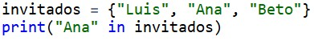
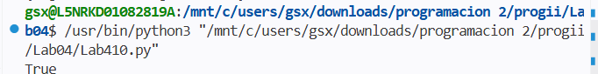
Creamos un diccionario con 3 variables. Preguntamos si un valor esta dentro del diccionario.

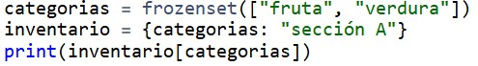
Parte
F
:

Frozenset (Conjuntos inmutables)

11.

Clave de diccionario

12.

Permisos fijos

Lab4
11
.py

Lab4
12
.py

- 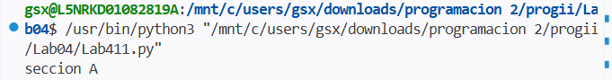
Definimos un frozenset llamado categorias que contiene elementos únicos e inmutables. Luego, creamos un diccionario llamado inventario donde usamos ese frozenset como clave para almacenar el texto 'sección A'. Finalmente, imprimimos el valor asociado a esa clave.

- En en ejemplo 12 se generaría un error ya que los valores fueron asignados con frozenset, lo que no permite modificar de ninguna manera permisos_lectura. Inlcuyendo agregar o quitar valores.



Parte G: MemoryView (vistas de memoria)
Lab4
1
3
.py

- Manipulación de bytes


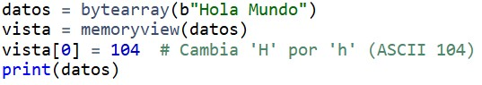
Lab4
1
4
.py

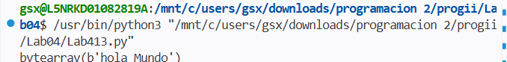

La b le dice a Python que trate “hola mundo” como tales y no como un cadena. Memoryview permite ver donde se guardaron los datos y poder cambiar la H por h. se puede cambiar ya que se utilizao bytearray. Una cadena no puede alterarse.

- Extraer parte de un buffer
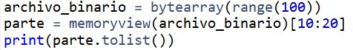
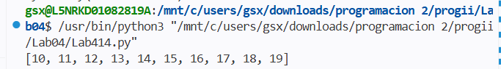
creamos un bytearray con 100 campos, creamos una variable llamada parte a la cual se le asignan los valores de archivo_binario en las posicions 10 a 19. imprimimos los valores almacenados de parte. tolist() permit la impresión de datos legibles por humanos, sino, hubiese impirmido los valores donde están almacenados los datos.


Lab4
1
5
.py

Parte H: Aplicación
15. Elabore una aplicación en Python que no permite se cambie el orden de las provincias y comarcas en tiempo de ejecución

provincias = frozenset(["Bocas del Toro", "Chiriquí", "Coclé", "Colón", "Darién",
"Herrera", "Los Santos", "Panamá", "Veraguas", "Panamá Oeste"])
print ("Provincias de Panama:", provincias)

